“国培计划（2017）”网校整合-初中历史思品坊
项目简报
2018年1月9日

序言：随着时代的发展和进步，人们对教师的要求也越来越高。过去，我们说“要给孩子一杯水，老师要有一桶水”。后来变成了“要给孩子一杯水，老师要有一缸水”。再后来，人们认识到老师只有固定量的水是不够的，应该有涓涓不断的细流才行。这句话虽然几经变化，但是不论怎么变，它都只说明了一个问题：要当一名好老师，就应该有丰富的知识。然而，知识是发展的，是常新的。作为老师需要不断地汲取知识、更新知识和积累知识。俗话说：“人要活到老，学到老。”广大教师更应该确立终身教育思想，积极参加网络研修学习，提高自己的专业素质水平。
回顾与展望

2017年9月份，国培计划（2017）山西省中小学幼儿园教师网络研修与校本研修整合培训项目正式启动。从最初的操作手册到最新的项目简报，文字的点点滴滴记录了学员们学习的成长足迹。“茫茫人海，借助国培，我们相遇，温暖的问候，温和的建议，温馨的鼓励，我们乐着相同的乐，苦着相同的苦，国培，不仅是我们人生路过的风景，更是期待中成长的快乐。”
培训学习的四个月来，我们在网上学习的过程，也是不断成长的过程。在研修过程中，学员们能够坚持进行网上学习，认真观看各个专家的视频录象，解决在实际教学中遇到的很多疑难问题，在师德修养、教育理念、教学方法、等各方面有更大幅度的提升。相信大家在今后的工作中会更加积极、主动地参与到网络研修中来，不断的提高自己的教育教学能力，以更加饱满的热情，将所学到的知识与理论，在实践中体现价值，并且充分发挥自身的优势，在教学过程中发挥其作用，用自己的实际行动履行无愧于教书育人的神圣使命！

动态简讯

培训以来，项目组共发出14组通知公告，及时的指导各位学员参加学习；发布了七期项目简报，给予了大家很大的鼓励。我们初中历史思品坊共发出4组通知公告、三期工作坊简报，对各位学员的网上学习、研修作业、研修成果进行了及时的督促和反馈。非常感谢大家在教学一线努力工作的同时能够积极地完成各个阶段的学习任务，希望在接下来的学习中一如既往地用心学习、认真完成作业。
在第二阶段的学习中，我们工作坊共评出优秀研修作业26篇，推荐10篇；在已经完成的校本研修成果中，评出优秀成果9篇，推荐4篇；共推荐优秀研修日志14篇。这是各位老师在教学中的实践成果，希望能够给大家一些启迪和帮助！

特色展示

以下是我们工作坊推荐的两位老师优秀的教学设计、教学反思、课堂实录，请大家学习指导。（如若打不开，请登录学习界面浏览“工作坊生成资源”。）

题目 | 5.1 让友谊之树常青 | 学科 | 道德与法制 | 年级 | 七
授课教师 | 姚双兰 | 工作单位 | 山西省稷山县翟店初中
教学目标 | 情感、态度和价值观目标： 懂得友谊的珍贵，维持友谊需要彼此付出情感，掌握方法，智慧应对  能力目标： 掌握呵护友情的具体方法，学会调整自我，学会与朋友进行有效沟通  知识目标： 了解友情的珍贵，学会建立友谊、呵护友谊的具体方法，并在生活中主动实践
教学重难点  关键 | 【教学重点】呵护友情的方法  【教学难点】生活中的具体实践
教学方法 | 引导法，归纳法、讲授法
运用的  信息技术工具 | 课件
教学设计思路 | 在本节课中，从教学目标出发，通过晓丽的烦恼这一问题的探讨，让学生体会到了友谊是可以建立的，并且需要大家共同维持的。通过各个小组的讨论，共同找出切实可行的解决方法，并总结本课的知识点。从认知阶段到情感、态度、价值观阶段，最后达到行动阶段，符合学生的发展规律。
教学过程 |  | 设计意图 |  |  | 时间安排
一、导入新课：  前面的学习我们已经了解了“友谊”，每个人都渴望深刻而又持久的友谊。伏尔泰曾说“人世间的一切荣华富贵不及一个好朋友。”充分说明，好朋友的重要性，更说明真正友谊的难能可贵。  每个人都想有自己的好朋友。  经验分享：  ★提起“友谊”，首先出现在你脑海中的是谁？（一个还是多个？）  ★TA是你的好朋友吗？  ★TA身上最吸引你的特点是什么？  ★你们是在什么环境下认识的？  ★是什么原因让你们成为了好朋友？  二、新课讲授  第一目建立友谊  每个人都想找到自己的好朋友  有的人成功顺利，有的人却是曲折迂回  我们来看看晓丽的烦恼，想想办法帮帮她吧！  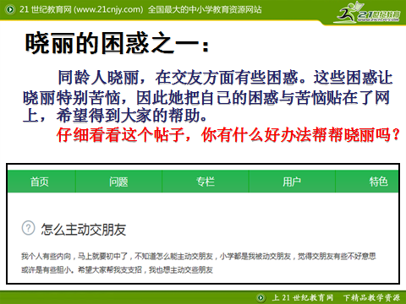  你有和晓丽一样的困惑吗？  你有什么好的办法可以与晓丽分享？  （可以先看看网友的妙招）  小结：  1.建立友谊，需要开放自己。建立友谊的过程中，会有惊喜，会有意外，还会有点儿冒险。无论怎样，敞开心扉，主动表达，朋友才不会彼此错过。  寻找友谊，寻找好朋友也是需要方法的。阅读教材《方法与技能》思考下面的问题：  你目前已经做到的是哪一条？  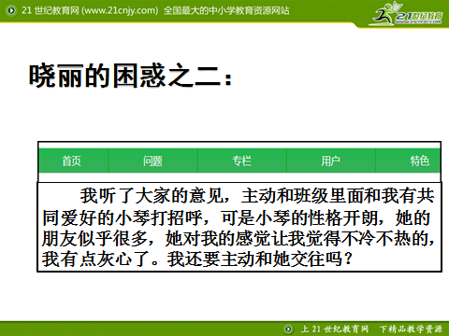  在哪一条上你还需要努力完善？  2.建立友谊，需要持续的行动。在行动前要有恰当的期待，即使对方拒绝，也不意味着自己不好。如果一次尝试不成功，别气馁，只要真诚待人，我们就有机会找到朋友。  三、第二目 呵护友谊  友谊，像一株慢慢生长的植物，需要精心养护，经受风雨的洗礼、时间的磨砺。当我们找到一个志同道合的好朋友的时候，其实已经有另一个重要的课题摆在我们面前，那就是如何维系这珍贵的友情？  维护友情，呵护友谊，也是需要科学方法的，每个人需要不断磨练，不断实践，才能获得有益的友情。  维持友谊的长长久久，你有什么好的办法？  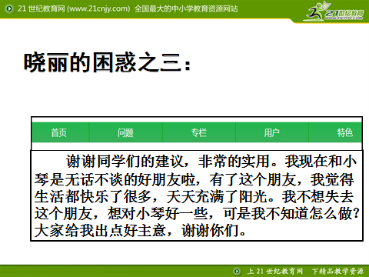  和你的同学交流分享一下。  听故事，说感受 《她是我最好的朋友》  教师讲授故事  学生分享自己的思考  小结1：  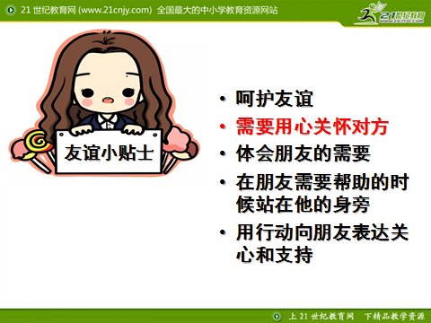  探究与分享：朋友之间是否需要保持距离？  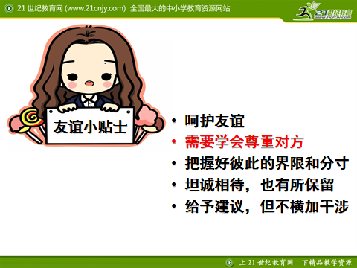  小结2：  课堂讨论：如何处理朋友之间的冲突？  小结3：  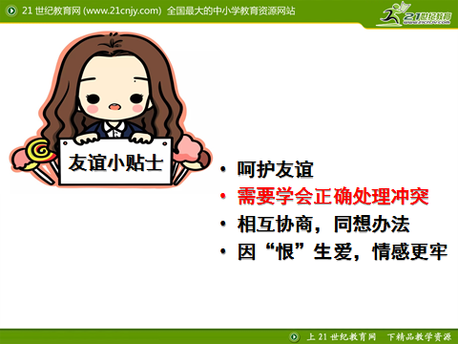  观点澄清：面对伤害，我该怎么办？  小结4：  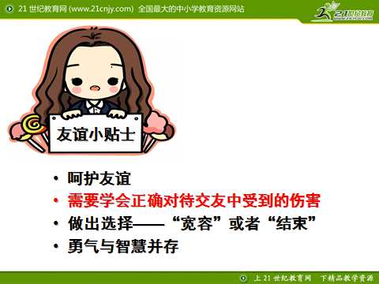  朋友间相处，伤害往往是无心的，帮助却是真心的，忘记那些无心的伤害；铭记那些对你真心帮助，你会发现这世上你有很多真心的朋友。 |  | 引导学生思考自己的“友谊”，树立自己的“朋友圈”  引导学生注重在实际生活中的实践与运用，把所学知识与生活联系起来  交流的过程也是学习感悟的过程。教师在学生补充完成集思广益的基础中归纳总结。  引导学生深刻感受“友谊”的本质含义，着重于精神、思想的完善与成熟 。  教师在学生补充完成集思广益的基础中归纳总结。 |  |  | 10分钟  25分钟
板书设计

11课3站《实现民族复兴》教案设计
贵戚坊初中 周颖
一 教学目标：
1.知道实现民族复兴的时间和标志
2.理解实现民族复兴是现代化建设的重要目标
3. 激发学生的爱国热情，并感受中国共产党是我们事业发展的领导核心
二 教学重点：
理解实现民族复兴是现代化建设的重要目标
三 教学方法：合作探究 政史结合
四 教具准备：多媒体
五 教学课时：第2课时
六 课型：新授课
七 教学过程：
导入语：2012年11月29日习近平在参观《复兴之路》展览时说：“现在每个人都在谈论中国梦，我认为实现民族伟大复兴就是现阶段我们的中国梦！而且还重申了两个“一定能”，今天就让我们带着这个伟大的梦想走进我们的课堂。（出示幻灯片1 中国梦——民族复兴）
（一 ） 师：请大家打开学案，仔细阅读本节课的学习目标和本课相关的课标要求。（出示幻灯片3课标要求 学习目标）
生：仔细阅读并勾画学习重点。
师：学习前我给大家一个建议，结合历史知识能更好理解本节知识。
（ 二）师：下来让我们进入本节课的学习
1.自主学习：（预习更有利于理解）
检查提问发现个性问题（出示幻灯片4 自主学习）
师： 有哪位同学来帮他改正
生：————————---
师总结点拨：到21世纪中叶，我国将实现国家进入中等发达国家水平，人民生活基本实现现代化。这是我国现阶段的共同理想。而民族复兴需要很长的时间。党是我们的领导核心（出示幻灯片5 实现民族复兴奋斗历程）
2．合作探究 ：（重点问题的分析与理解有利于记忆和思考）
师：下来我给大家三个问题，围绕是什么，为什么，怎样做进行小组探究。限时8分钟。（出示幻灯片6 合作探究）
生：小组讨论，结合历史
师：下来我们开始以抢答的方式来展示小组讨论的结果
A实现民族复兴的时间和标志是什么？
6组 学生抢答：————————————（其他小组可以补充更正）
师提示：参考自主学习3小题。 到21世纪中叶，我国将进入中等发达国家水平，人民生活基本实现现代化。
B 回顾历史，结合现实谈谈实现中华民族复兴的原因？
13组学生抢答：新民主主义时期和革命战争时期发生的历史事件如：戊戌变法，洋务运动，五四运动，抗日战争 等革命前辈为了民族的复兴抛头颅洒热血，用了大约100年的时间终于取得了民族的独立解放 但他们的夙愿未了这是历史原因
7组学生抢答：新中国时期和现代化建设时期，党领导我国人民在政治，经济，文化，社会，生态各个领域取得了显著成就，都是为了实现社会主义现代化，而实现民族的伟大复兴则是现代化建设的重要目标。这是现实原因。（出示幻灯片5 让学生参考）其他小组成员补充
师点评：没想到，同学们的表现这么棒，真让老师刮目相看！看来大家的历史和政治都学得不错！继续努力!
C 你认为应该怎样实现中华民族的伟大复兴？（注意角度）
师：我现在需要一名同学给大家说说他的思考角度，帮大家指明方向。
学生甲：我认为至少应该从两个角度来谈。即国家和个人两个角度。（其他学生给掌声鼓励）
师：方向比努力更重要！其他的同学就少走很多的弯路。那请下一位同学来具体谈谈吧。
学生乙：我认为国家应该从政治，经济，文化，社会，生态五个方面来回答。

学生丙：我认为个人应该从学习，理想，实践，环保，奉献，创新等角度回答。
师; 那就请同学们根据刚才同学的提示把自己的答案完善一下吧！（教师巡回指导。）
3.拓展提升：（有利于思维的拓展）
师：你在学习中还有什么困惑，或者是还想进一步探究什么问题？说出来，我们来帮你解答。
生甲：1.21世纪中叶除了实现民族的复兴之外，还会完成什么？
（其他学生来解答 教师进行点拨总结）

生乙：民族复兴中的民族指的是什么？
（其他学生解答 教师肯定或改正）
4.当堂训练：（基础反馈有利于记忆 关注时政学会链接课本知识）
(出示幻灯片7 单项选择 连线题)
（一） 给学生留3分钟独立完成单项选择和连线题，个别学生在黑板上做。
留两分钟互相纠错并讨论。
（出示幻灯片8 材料分析题）
（二）留三分钟让学生独立做材料分析题。 个别学生在黑板上做
三分钟学生讨论，互相纠错。两分钟老师点拨。
5.盘点收获：（既可以温故知新，又可以加深记忆）
师:40分钟的学习，老师相信你一定有所收获，说出来和大家一起分享吧！（出示幻灯片9 盘点收获）
生：可从知识，学习方法或者情感态度上任一角度谈。
6.教师寄语;（进行德育渗透）
实现中华民族伟大复兴是全民族的共同理想！展望未来，我们的祖国前程似锦，中国的社会主义现代化，中华民族的伟大复兴一定能实现，让我们携起手来，一起为这个美丽而伟大的梦想而努力吧！（出示幻灯片10 中国梦 你的梦）

结束语

当观看着专题视频，我们在学习
当聆听着专业辅导，我们在思考
当一行行文字跃入屏幕，我们在进步
当一个个问题展现平台，我们再交流
愿我们永远走在交流、进步的路上------

网校整合-初中历史思品坊
2018.1.9

